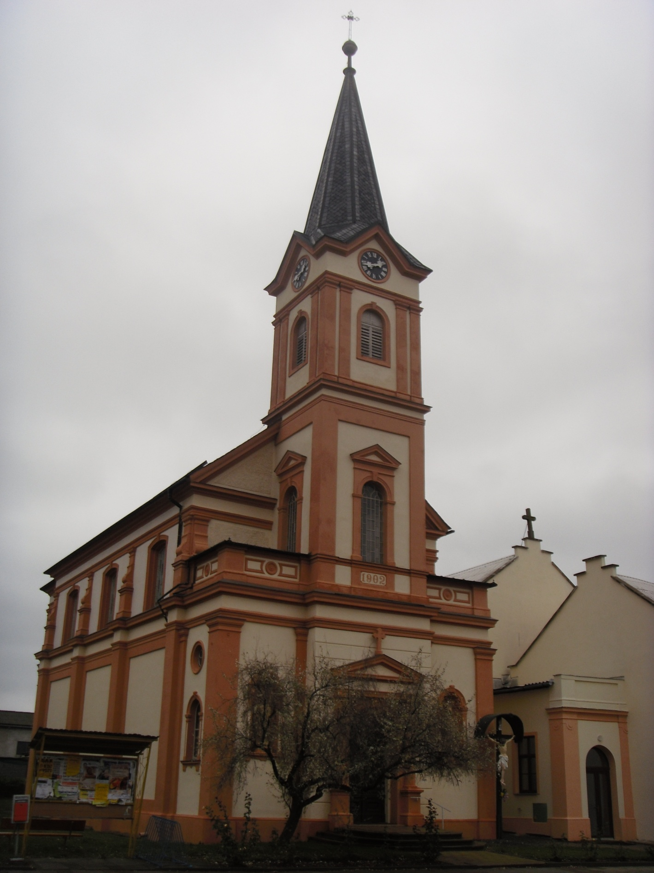
Obec Bílsko připravila

pro všechny příznivce hudebních zážitků

KONCERT

V KOSTELE

BOŽSKÉHO SRDCE PÁNĚ V BÍLSKU

NEDĚLE 5.1.2014 v 15.00 hodin

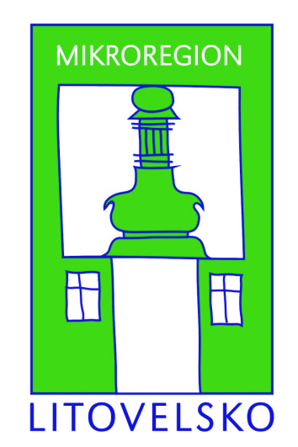
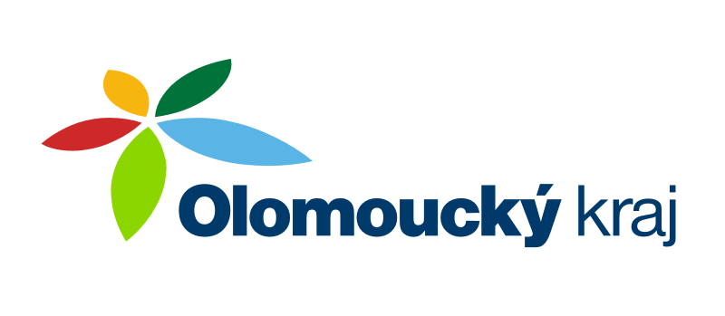
Zde vystoupí chrámový sbor

SCHOLA HNOJICE

Vstupné dobrovolné.

